ACTA DE TRABAJO

FECHA : 09/14/2026
HORA : 22:00
LUGAR : Google meet

AGENDA:
- Conversar sobre las recomendaciones del ingeniero.
- Definir estructura de diagrama de contexto.
- Definir estructura de diagrama de comportamiento.

ASISTENCIA:

INTEGRANTE | FIRMA
Alfonso Huacasi Alejandro Sebastian | 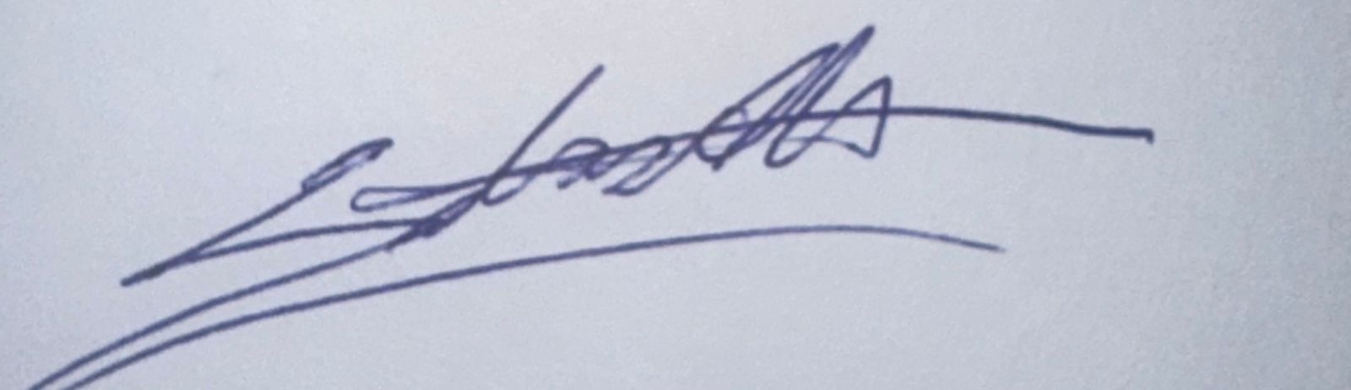
Marquez Herrera Marco Antonio | 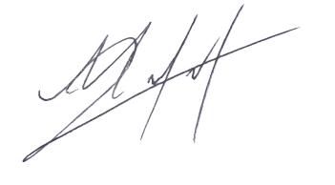
Payehuanca Riquelme Jhastyn Jefferson | 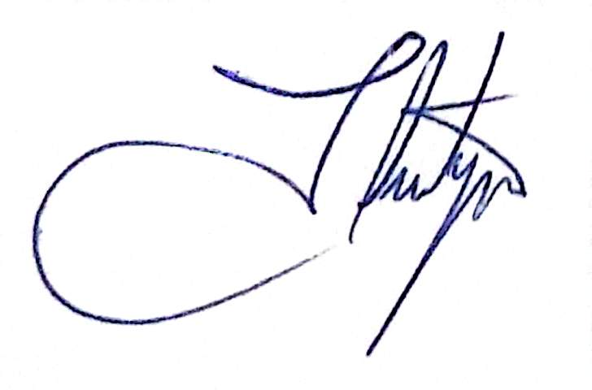
Turpo Huanca Wilson Josue | 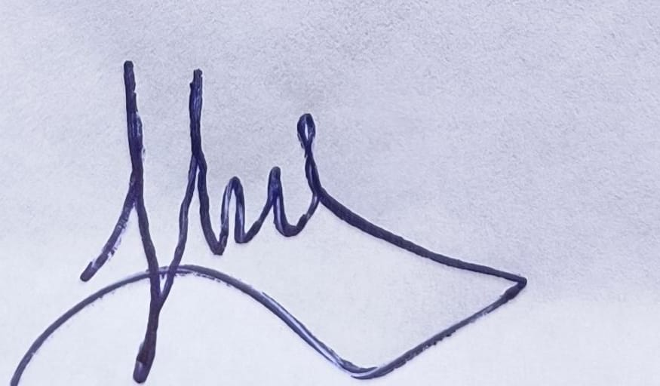
Venero Guevara Christian Henry | 
Huamani Condori Jeanpiero Sixto | 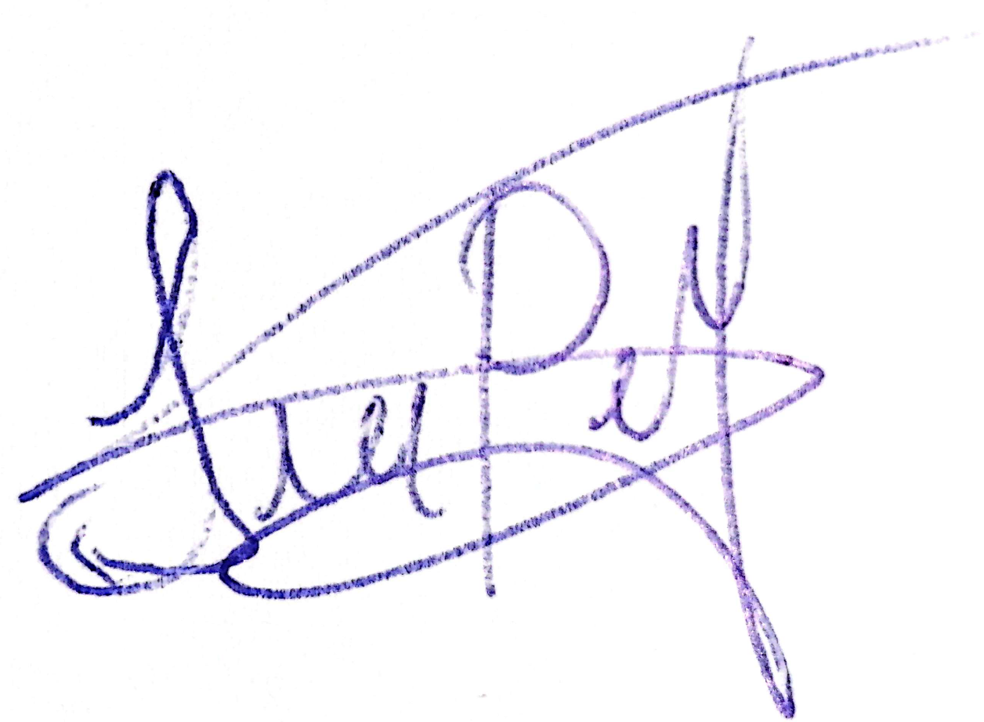
Gallegos Condori Anette Isabel
Arce Mayhua Leonardo Rubén | 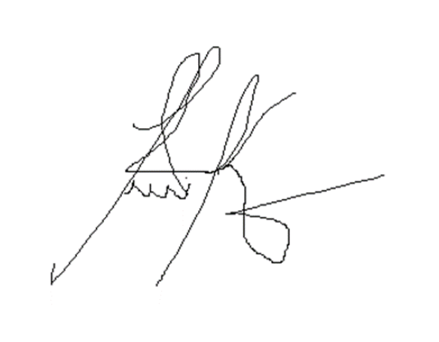

ITEMS | ACUERDOS
1. Reestructuracion del documento de Arquitectura Generica | Eliminar diagramas y secciones del documento que no correspondían a la arquitectura genérica.
2. Creación del documento de Diagrama de Comportamiento | Crear documento de diagrama de comportamiento y presentar un borrador para su retroalimentación.
3. Propuesta para mejora del diagrama de contexto | Proponer ideas para escoger el módulo para el diagrama de contexto
Duración | 55 min
Siguiente reunión | Jueves, 21 de Septiembre del 2026

TABLA RESUMEN DE LAS CALIFICACIONES DE LOS ESTUDIANTES

INTEGRANTE | ASISTENCIA | PUNTUALIDAD | RESPONSABILIDAD | COMUNICACIÓN | PUNTAJE FINAL
Alfonso Huacasi Alejandro Sebastian | 1 | 1 | 1 | 1 | 1
Marquez Herrera Marco Antonio | 1 | 1 | 1 | 1 | 1
Payehuanca Riquelme Jhastyn Jefferson | 1 | 1 | 1 | 1 | 1
Turpo Huanca Wilson Josue | 1 | 1 | 1 | 1 | 1
Venero Guevara Christian Henry | 1 | 1 | 1 | 1 | 1
Huamani Condori Jeanpiero Sixto | 1 | 1 | 1 | 1 | 1
Gallegos Condori Anette Isabel | 1 | 1 | 1 | 1 | 1
Arce Mayhua Leonardo Rubén | 1 | 1 | 1 | 1 | 1
NOTA: La tabla se llena con 1 (Si) y 0 (No). El puntaje final se obtiene sumando todos los valores de la fila y luego se definen las equivalencias de acuerdo a la siguiente relación:
0 corresponde a 0.10
1 corresponde a 0.25
2 corresponde a 0.50
3 corresponde a 0.75
4 corresponde a 1.00
Estas puntuaciones son incorporados en las notas de los examenes finales.

V°B° Marco Antonio Marquez Herrera
Jefe de Proyecto

